تقديم مجموعات ميكانيكية متذبذبة
présentation des systèmes mécaniques oscillants
1: تعاريف:
الحركة التذبذبية الحرة | الحركة الدورية | الحركة التذبذبية | المجموعة الميكانيكية المتذبذبة
هي الحركة التذبذبية التي ينجزها متذبذب ميكانيكي دون أن يكتسب طاقة ما من أي مجموعة خارجية بعد إحداث حركته. | هي حركة تتكرر مماثلة لنفسها في مدد زمنيةمنتساوية | هي حركة ذهاب و إياب حول موضع معين ، و هي حركة تميز المتذبذبات الميكانيكية . | هي مجموعة تنجز حركة دورية ، من ذهاب و إياب ، حول موضع توازنها المستقر
2: المتذبذبات الميكانيية
نواس اللي | النواس المرن | النواس البسيط | النواس الوازن
جهاز يتكون من سلك فلزي ثبت أحد طرفيه إلى حامل ، و الطرف الآخر إلى قضيب متجانس معلق من مركز قصوره ".  مستقر .  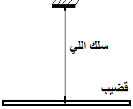 | " يتكون النواس المرن من جسم صلب مشدود بطرف نابض ذي لفات غير متصلة و كتلته مهملة.  الطرف الآخر للنابض مثبت بحامل ثابت".  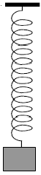 | هو كل نقطة مادية تتأرجح على مسافة من محور أفقي ثابت ".  عمليا نحقق نواسا بسيطا بتعليق جسم صغير عالي الكثافة بطرف خيط  غير قابل للامتداد و ذي كتلة مهملة شُدَّ طرفه الآخر إلى حامل ثابت.  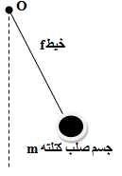 | " هو كل مجموعة غير قابلة للتشويه يمكنها إنجاز حركة تذبذبية حول محور ثابت تحت تأثير وزنها".  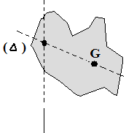
تمعلم الحركة ب:  الافصول الزاوي $θ$ | تمعلم الحركة ب:  الافصولالخطي $x$ | تمعلم الحركة ب:  الافصول الزاوي $θ$ | تمعلم الحركة ب:  الافصول الزاوي $θ$
تميز المجموعة  عزم قصورالقضيبJ_{Δ}+ثابتة لي السلك C | تميز المجموعة  صلابة النابضk +كتلة الجسم m | تميز المجموعة  طول الخيطl +كتلة الجسم m | تميز المجموعة  عزم قصور الجسمJ_{Δ}
3: مميزات الحركة التذبذبية:
موضع التوازن المستقر | وسع الحركة | الدور الخاص
كل متذبذب ميكانيكي ينجز حركته التذبذبية حول موضع توازنه المستقر.  - موضع التوازن المستقر هو الموضع الذي إذا زحزح عنه المتذبذب يعود  إليه ليستقر فيه. | وسع الحركة لمتذبذب ميكانيكي حر و غير مخمد هو القيمة القصوى الموجبة التي يأخذها المقدار الذي يعبر عن مدى ابتعاد أو انحراف المتذبذب عن موضع توازنه المستقر". | الدور الخاص T₀ لمتذبذب ميكانيكي حر و غير مُخمَد ، هو المدة الزمنية التي تفصل مرورين متتاليين للمتذبذب من موضع توازنه المستقر في نفس المنحى . T₀ ب (s).
4: انظمة خمود الذبذبات الميكانيكية:
بفعل الاحتكاكات المائعة او الصلبة يتناقص وسعها تدريجيا مع الزمن ، إلى أن يتوقف عند موضع توازنه المستقر نسمي هذه الظاهرة " ظاهرة الخمود "
حالة غياب الخمود | حالة الخمود غير الحاد | حالة الخمود الحاد
النظام الدوري: مثالي | النظام شبه دوري | النظام تحت الحرج | النظام الحرج | النظام فوق الحرج
يبقى وسع الذبذبات ثابت مع الزمن | يتناقص وسع الذبذبات مع الزمن إلى أن ينعدم | ينجز المتذبذب ذبذبة واحد قبل توقفه. | يعود المتذبذب إلى موضع توازنه بعد إزاحته عنه بدون تذبذب | يستغرق المتذبذب وقتا طويلا للوصول إلى موضع توازنه بدون تذبذب.
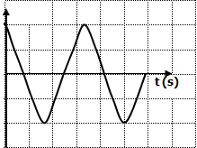 | 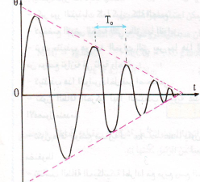 | 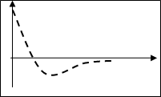 | 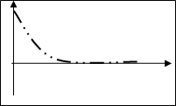 | 